Intitulé de l’événement local:  Déchets dangereux lors de la journée de la convention des enfants. |  | Contact:  Eva Johansson  Gästrike återvinnare  eva.h.johansson@gastrikeatervinnare.se
Période:  20 Nov - 2018 | Groupe cible:  2000 écoliers en 5ème et 6ème année dans 24 écoles différentes à Gävle. | Objectif:  Le but de ce grand événement est d'informer et d'éduquer les enfants sur les déchets dangereux. Que sont-ils et comment les recycler. L'importance de la prévention des déchets dangereux a également été un facteur important.
Programme:

08.30 Ouverture de l’arène
08.30 – 10.40 Les élèves arrivent à Gavlerinken et prennent part aux événements que tous les exposants organisent.
10.40- 10.55 Tous les élèves doivent être assis à leur place dans l'arène.
11.00 -12.20 Le spectacle débute par des numéros de chant et de danse et se termine avec un invité secret. Résultat des différents travaux que les étudiants ont effectués.
12.45 – 14.40 Les activités concernant la convention de l'enfant se poursuivent et les élèves quittent l'arène en bus.

Partenaires impliqués dans le projet:

Brynäs If – organisateurs et coordinateurs
Gästrike återvinnare – exposant
Gävle Energi – exposant
UF, Ung Företagsamhet – exposant
Gästrike Räddningstjänst – exposant
Mattecentrum – exposant
UNICEF – exposant
Gävle Gymnastikförening – exposant
HLR – exposant
LF - exposant

Contexte de mise en œuvre  Depuis la Semaine européenne de réduction des déchets, nous nous concentrons sur les déchets dangereux et nous voulions faire partie d'un grand événement. Gästrike återvinnare a été invité à être l'un des exposants du grand événement qui a attiré 2000 élèves à Gävle. Notre objectif principal était d'informer et d'éduquer les élèves sur ce qu'est un déchet dangereux et comment les éliminer au quotidien. Nous avons fait un test de connaissances dans lequel ils peuvent trouver la plupart des réponses. |  |  | 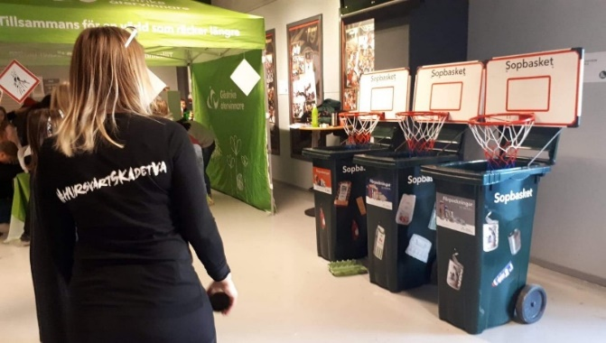
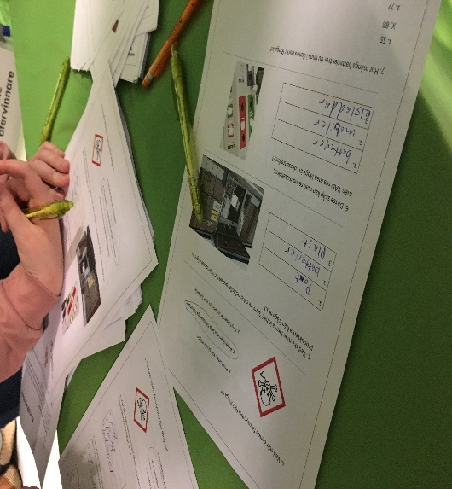 |  |  | Brève description:  La corbeille à papier était l'occasion d'amener les élèves à trier différents matériaux dans la corbeille de droite pour la rendre plus intéressante mais aussi un événement actif.  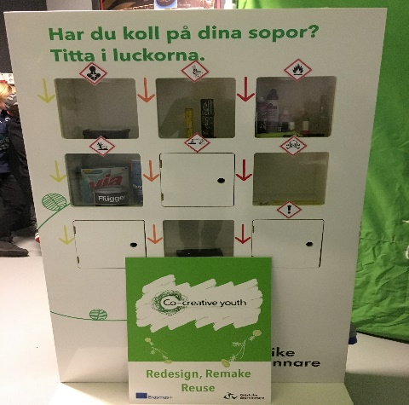  Cette armoire était exposée aux élèves décrivait les déchets dangereux et la signalétique qui se trouvent habituellement sur les emballages. Certaines des fenêtres étaient fermées et d'autres ouvertes pour pouvoir regarder à l'intérieur.
Impacts/opportunités pour les partenaires locaux - participants - territoire:

Les déchets dangereux sont l'un des domaines hautement prioritaires de Gästrike återvinnares et sont inscrits dans notre plan de gestion des déchets qui sera mis en évidence dans les années à venir. Pouvoir rencontrer autant d'élèves et d'enseignants et avoir le temps de leur parler et de les faire réfléchir sur les déchets dangereux est une mission importante pour nous. Les enseignants travaillent en 5e et 6e année sur ce thème, de sorte que l'impact a été direct. Le fait que certains élèves parlent de ce sujet chez eux en famille ou avec des amis peut être vu comme une autre conséquence positive de l’évènement.

Dissémination/visibilité:

Page web municipale et page Facebook, page d'accueil de tous les exposants, pages Instagram et Facebook.
Télévision locale, articles de journaux.

